Temat: Założyciel Zamościa
https://www.youtube.com/watch?v=vZ7TaK9h9tc&t=113s od minuty 1:50
- Dowiem się, jak Jan Zamoyski zasłużył na miano “męża stanu”.
- Będę potrafił powiedzieć, czym zajmował się Zamoyski na dworze Stefana Batorego.
Zapewne słyszałeś o Zamościu, może potrafisz wskazać to miasto na mapie Polski, a być może nawet w nim byłeś. Czy wiesz jednak, kto je założył? Pewnie już się domyśliłeś, że był to Jan Zamoyski.
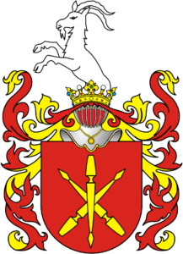
Jan Zamoyski wywodził się z bogatej szlachty stąd tez jego rodzice mieli możliwość, aby ich syn kształcił się za granicą. Gdy wrócił do kraju, jako człowiek wykształcony miał możliwość sprawowania najwyższych urzędów państwowych

https://www.slideshare.net/LiceumZamoyski/jan-zamoyski-czlowiekrenesansu
Przekonaj się sam, jak bogatą rodziną była ta szlachecka familia. ZWIEDŹ MUZEUM
https://zwiedzajlubelskie.pl/kozlowka?fbclid=IwAR06XTcmne68pCbeSKm1uu0nlgwz1ozrw1ITKQqwS9NiQtSSctJ9RsE1y5A

Ciekawostki o Janie Zamoyskim
Przyszedł na świat i dorastał jako kalwin, lecz pod wpływem swych studiów w Padwie zdecydował się konwertować na katolicyzm, zostając niezwykle gorliwym i pobożnym wyznawcą.
Jan Zamoyski ufundował miasto Zamość, wówczas ośrodek kwitnący, nazywany nawet Padwą Północy.
Był żarliwym patriotą, lecz upatrującym nadziei dla ojczyzny w rodach konkurujących z Habsburgami. To dzięki jego inicjatywie Habsburgowie nie przejęli tronu polskiego.
Hetman Jan Zamoyski był autorem trzech zwycięskich wypraw moskiewskich przeciwko Iwanowi Groźnemu. Nie działał pochopnie, ale z wielką rozwagą, przez co był niekiedy przez jemu współczesnych nazywany człowiekiem pozbawionym stosownej werwy.
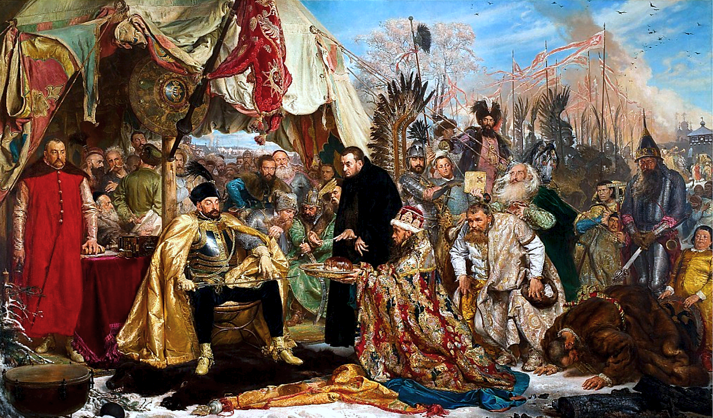Na obrazie Jana Matejki „Batory pod Pskowem” obok króla Batorego widzimy po lewej stronie stojącego dumnego hetmana i kanclerza wielkiego koronnego Jana Zamoyskiego, lecz niezadowolonego z zawieranego pokoju, gdyż był on zdecydowanym zwolennikiem kontynuacji wojny z Moskwą, aż do całkowitego zwycięstwa. Dziś uważa się, że takie całkowite zwycięstwo było całkiem możliwe do osiągnięcia.

Cytaty Jana Zamoyskiego
„Takie będą Rzeczypospolite, jakie ich młodzieży chowanie… Nadto przekonany jestem, że tylko edukacja publiczna zgodnych i dobrych robi obywateli.”
„Spójrzmy tylko na królestwo nasze, jedno z pierwszych w Europie, spójrzmy na jego siły i środki obronne, na jego dostatki, bogactwa, na wszystko, co ludziom jest potrzebne. Czegóż nam brakuje? Oto rządu silnego i ustalonego ładu prawnego, a wtedy wszystko będziemy mieli i stać będziemy silni i pewni siebie.”
„Polacy mawiali z królami swoimi otworzyście, nie okrywając nic, a zawsze im statecznie wiary dotrzymywali; w inszych ziemiach i państwach, w których milczeniem i jedwabnymi słówki wszystko pokrywano szkodliwie, nieraz długo duszony ogień spłonywał.”
„Każdy polski szlachcic powinien orientować się w zakresie głównych zasad sztuki lekarskiej.”
„Król panuje, ale nie rządzi.”

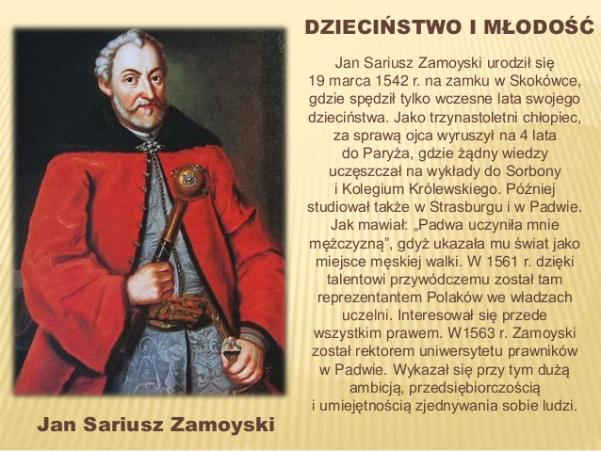
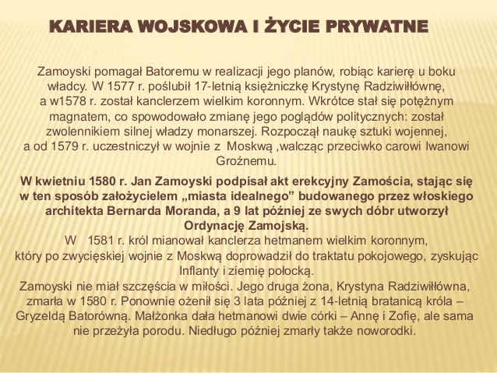
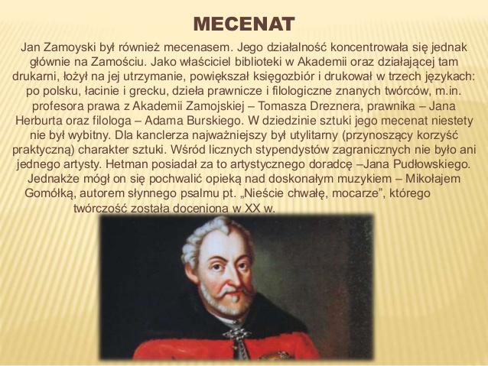
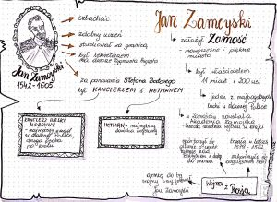
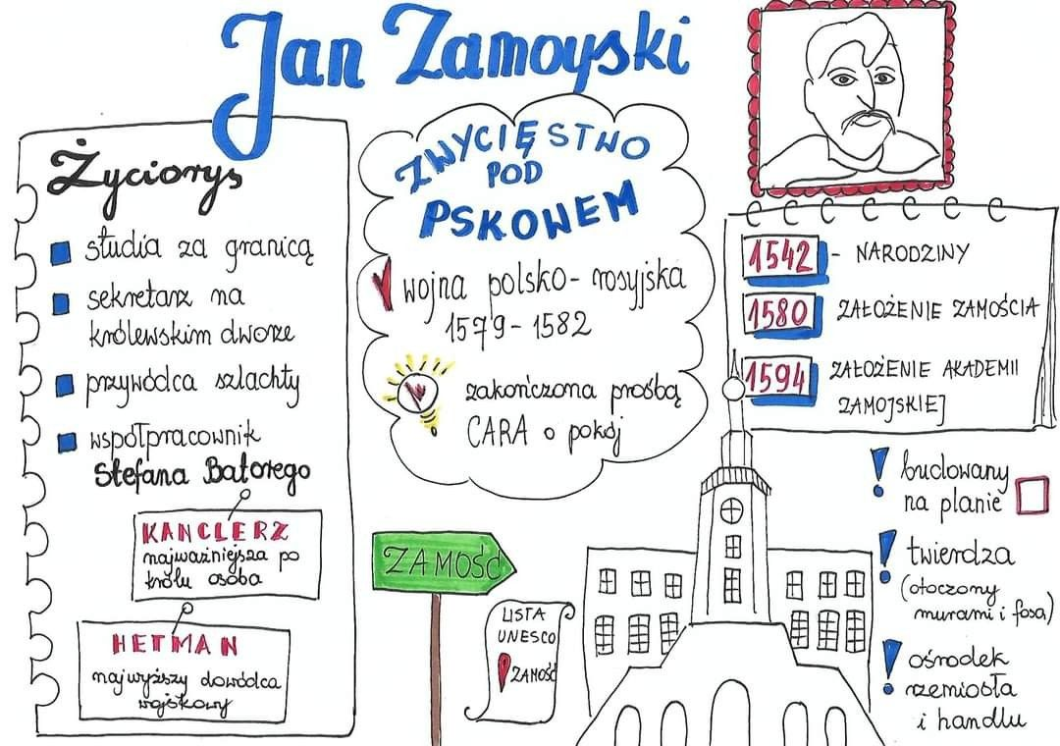
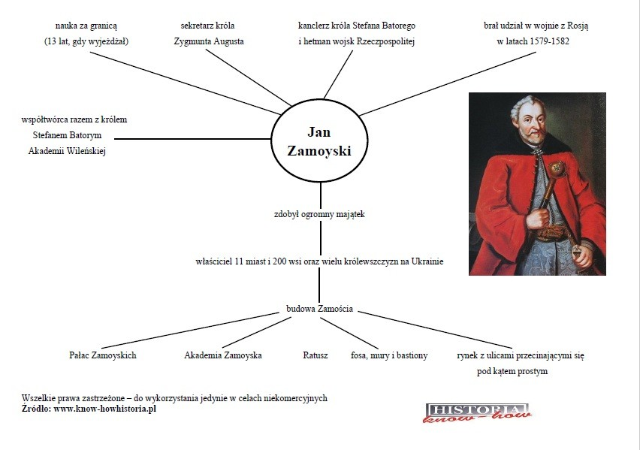
Sprawdź, czy dobrze zrozumiałeś temat:
1.Przepisz poniższe zdania do zeszytu, wstaw literę „P” przy zdaniach prawdziwych, a literę
„F” – obok zdań fałszywych.
Jan Zamoyski założył Akademię Zamojską w Krakowie w 1594 roku.
Za panowania Stefana Batorego Jan Zamoyski otrzymał tytuł hetmana.
Stefan Batory był włoskim księciem.
Zygmunt August był ostatnim królem Polski z dynastii Jagiellonów.
Jan Zamoyski był osobą dobrze wykształconą i pracowitą.
Zamość został założony w XIV wieku.
2.Narysuj w zeszycie oś czasu, zaznacz na niej daty:
a. pierwszy rok XVI wieku
b. datę narodzin Jana Zamoyskiego
c. datę zakończenia wojny Polski z Carstwem Rosyjskim

